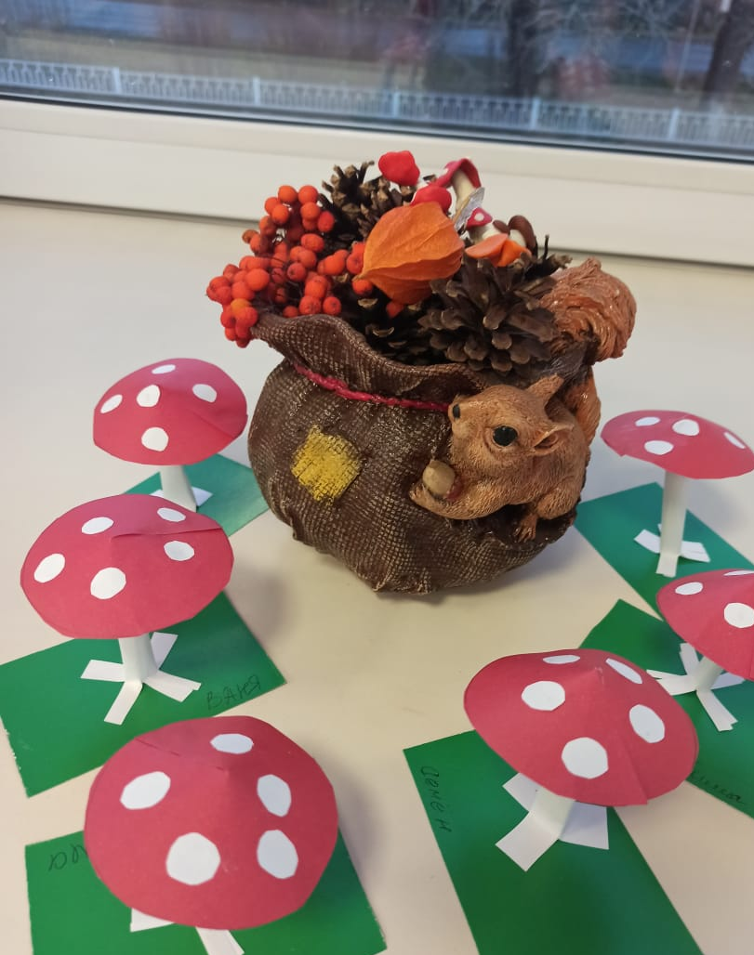 | 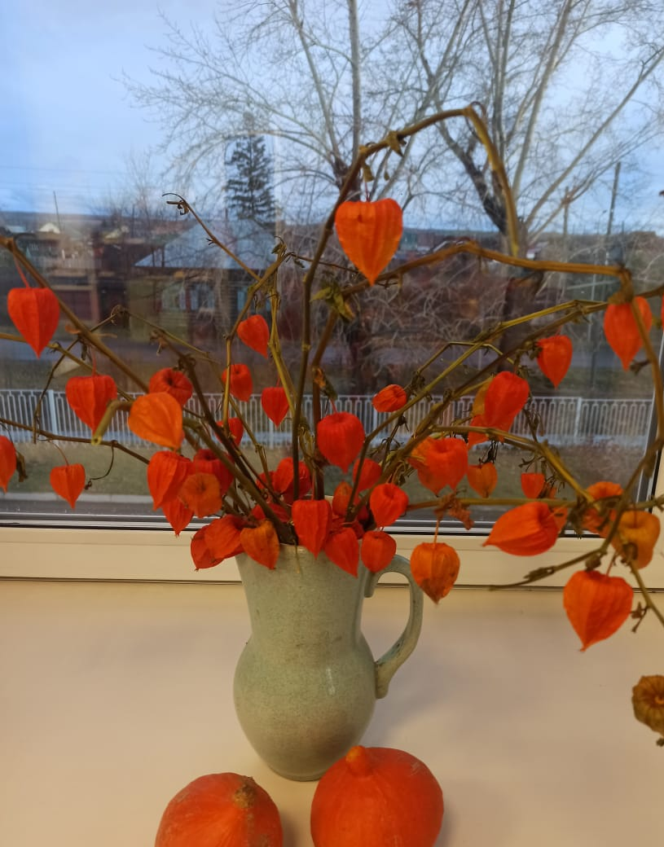
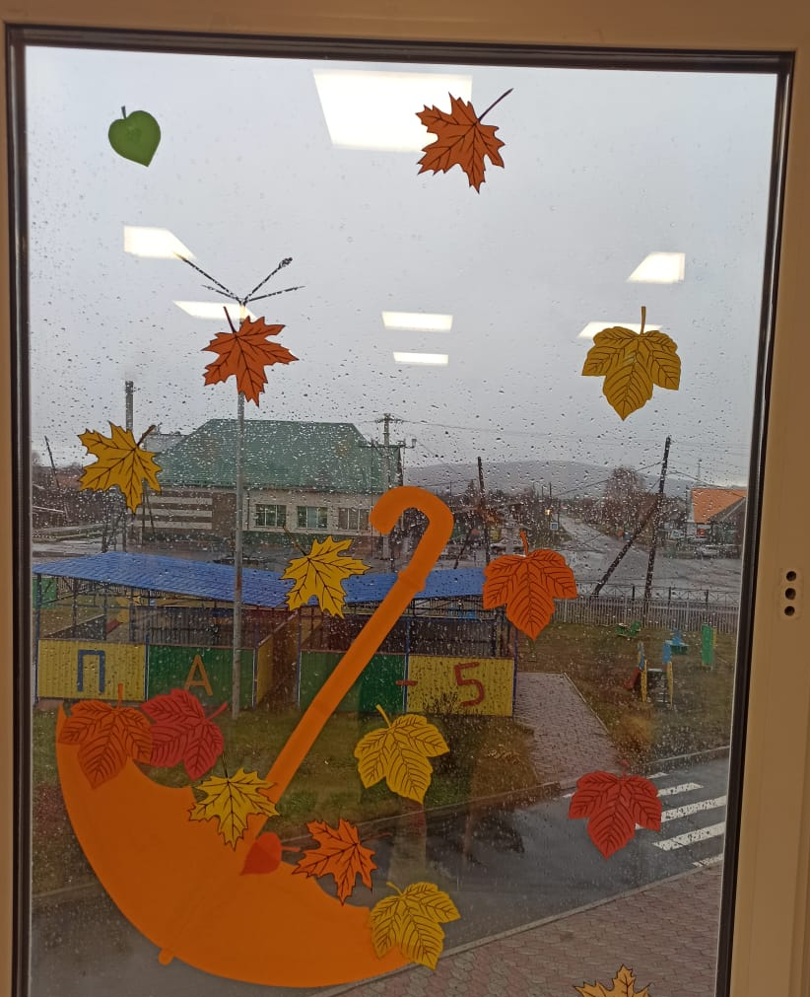 | 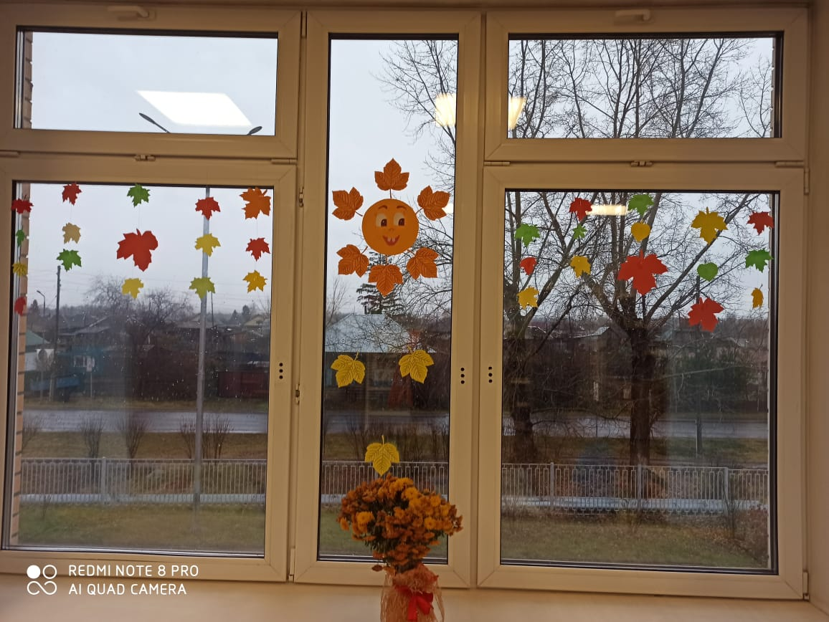

Неслышно и очень осторожно наступила Осень в наши края, как будто боялась вспугнуть уходящее лето. Но настала пора напомнить о себе, так как пришло её время – пора желтых листьев, её щедрых подарков, затяжных дождиков и легкого прохладного ветерка...
В первую очередь Осень начала наряжать деревья. На глазах начали преображаться стройные березки. И рябина стала еще краше с приходом осени. Её ягоды стали алыми и живописно свисали с хрупких веток рябины.
С наступлением осени мы решили оформить окна красочными аппликациями, тем самым создавая осеннее настроение. Очень уж красочное время года – осень !

